VENDIM
Nr. 438, datë 3.6.2020

PËR MIRATIMIN E NDRYSHIMIT TË STATUSIT, NGA KATEGORIA E RESURSIT “TOKË BUJQËSORE” NË “TOKË URBANE”, TRUALL, TË NJË SIPËRFAQEJE TË PASURISË ME NUMËR 35, ZONA KADASTRALE 1903, BASHKIA POGRADEC

Në mbështetje të nenit 100 të Kushtetutës dhe të pikës 5/2, të nenit 11/1, të ligjit nr. 8752, datë 26.3.2001, “Për krijimin dhe funksionimin e strukturave për administrimin dhe mbrojtjen e tokës”, të ndryshuar, me propozimin e ministrit të Bujqësisë dhe Zhvillimit Rural, Këshilli i Ministrave

VENDOSI:

1. Miratimin e ndryshimit të statusit, nga kategoria e resursit “tokë bujqësore” në “tokë urbane”, truall, për sipërfaqen prej 498.3 (katërqind e nëntëdhjetë e tetë pikë tre) m², pjesë të pasurisë me numër 35, zona kadastrale 1903, fshati Gurras, Njësia Administrative Buçimas, Bashkia Pogradec, sipas certifikatës së pasurisë, hartës treguese dhe lidhjes nr. 1, që i bashkëlidhen këtij vendimi dhe janë pjesë përbërëse të tij.
2. Drejtoria e Administrimit dhe e Mbrojtjes së Tokës, qarku Korçë, të pasqyrojë në dokumentacionin kadastral (LN) ndryshimin e resursit, nga kategoria “tokë bujqësore” në “tokë urbane”, truall, të sipërfaqes prej 498.3 (katërqind e nëntëdhjetë e tetë pikë tre) m², pjesë e pasurisë me numër 35, zona kadastrale 1903, Bashkia Pogradec.
3. Ngarkohen Ministria e Bujqësisë dhe Zhvillimit Rural, Këshilli i Qarkut Korçë dhe Drejtoria Vendore e Agjencisë Shtetërore të Kadastrës Pogradec për zbatimin e këtij vendimi.
Ky vendim hyn në fuqi pas botimit në Fletoren Zyrtare.

KRYEMINISTËR
Edi Rama

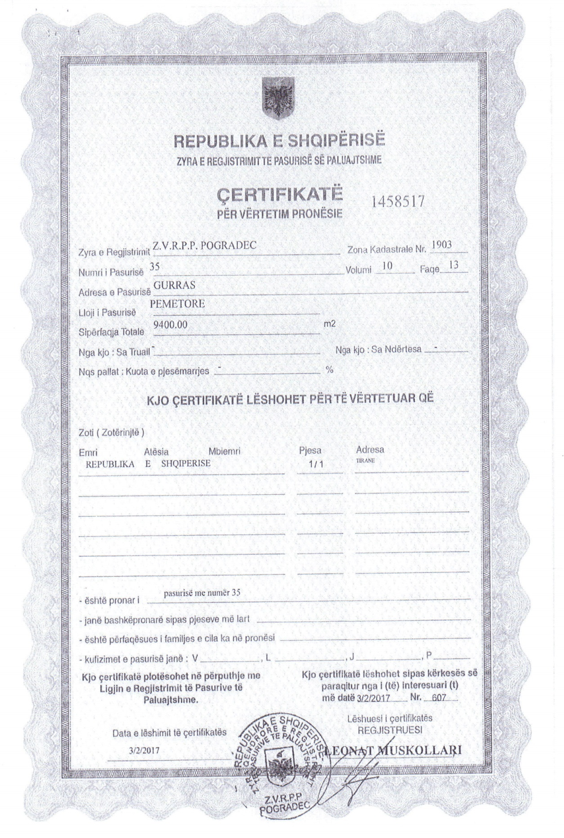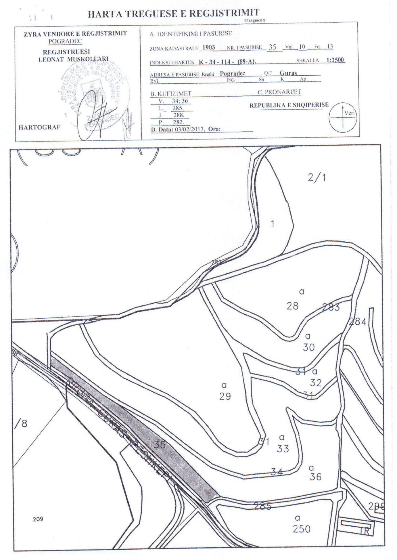

Lidhja nr. 1

Nr. rend | Qarku | Bashkia | Zona kadastrale | Adresa e pasurisë | Numri i pasurisë | Sipërfaqja në m² | Sipërfaqja që përdoret për zhvillim m² | Sipërfaqja ndërtimore m² | Emërtimi i strukturës
1 | Korçë | Pogradec | 1903 | Gurrës | 35 | 9400 | 2900 | 498.3 | Inkubator agroushqimor

